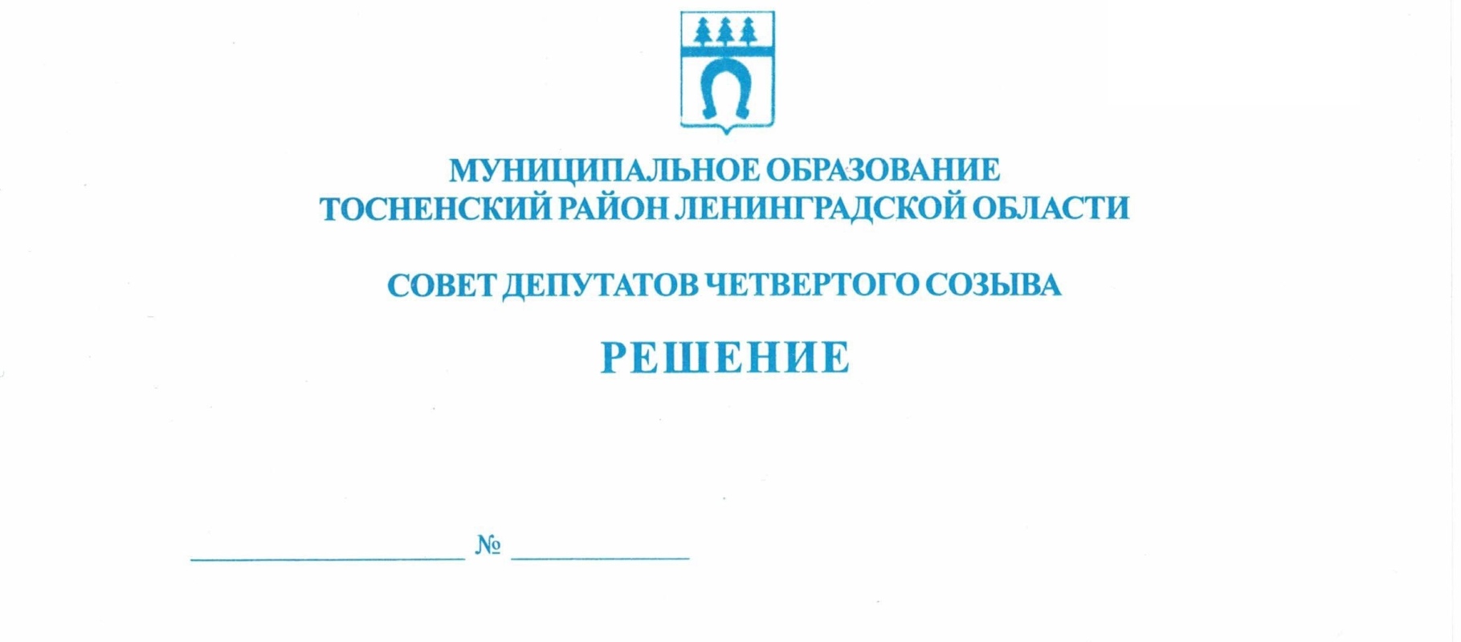

25.02.2022 151

О внесении изменений в Порядок направления запросов
Контрольно-счетной палаты муниципального образования
Тосненский район Ленинградской области,
утвержденный решением совета депутатов
муниципального образования Тосненский район
Ленинградской области от 10.07.2013 № 225

В соответствии с Федеральным законом от 01.07.2021 № 255-ФЗ «О внесении изменений в Федеральный закон «Об общих принципах организации и деятельности контрольно-счетных органов субъектов Российской Федерации и муниципальных образований» и отдельные законодательные акты Российской Федерации», Уставом муниципального образования Тосненский район Ленинградской области совет депутатов муниципального образования Тосненский район Ленинградской области

РЕШИЛ:

1. Внести в Порядок направления запросов Контрольно-счетной палаты муниципального образования Тосненский район Ленинградской области, утвержденный решением совета депутатов муниципального образования Тосненский район Ленинградской области от 10.07.2013 № 225, следующие изменения:
1.1. Пункт 1 изложить в следующей редакции:
«1. Контрольно-счетная палата муниципального образования Тосненский район Ленинградской области (далее – КСП) вправе направлять в органы местного самоуправления и их структурные подразделения, муниципальные органы, организации, в отношении которых КСП вправе осуществлять внешний муниципальный финансовый контроль или которые обладают информацией, необходимой для осуществления внешнего муниципального финансового контроля, запросы о предоставлении информации, документов и материалов, необходимых для проведения контрольных и экспертно-аналитических мероприятий (далее – запросы КСП)».
1.2. Абзац 1 пункта 3 изложить в следующей редакции:
«3. Запросы КСП подписываются председателем Контрольно-счетной палаты или лицом, его замещающим, либо должностным лицом, уполномоченным в установленном порядке возглавлять контрольное или экспертно-аналитическое мероприятие, и должны содержать:».

2. Аппарату совета депутатов муниципального образования Тосненский район Ленинградской области обеспечить официальное опубликование и обнародование настоящего решения.

Глава муниципального образования А.Л. Канцерев

Нам Наталья Аркадьевна, 8(81361)33251
9 га

